Roháče

prechod hlavného hrebeňa Západných Tatier

**Obsah:**

Popis oblasti 7

Popis expedície - krátka verzia 11

1. etapa – príjazd a prechod na Žiarsku chatu 11

2. etapa – zo Žiarskej chaty cez Baníkov do chaty Zverovka 12

3. etapa –z chaty Zverovka cez Plačlivé, Ostrý Roháč a Volovec do koliby pod Pustým 15

4. etapa – od koliby pod Pustým späť do ústia Račkovej doliny 17

Informácie o chatách, príjazde do oblasti a ďalších zdrojoch informácií 19

# Popis oblasti

**Západné Tatry sú geomorfologický podcelok Tatier v západnej časti geomorfologického celku. Na východe nadväzujú na podcelok Východné Tatry, na juhu hraničia s Podtatranskou kotlinou, na západe s Chočskými vrchmi a na severozápade s Podtatranskou brázdou.**

Západné Tatry sa ďalej členia na 6 geomorfologických častí:

* Osobitá (severozápad)
* Sivý vrch (západ)
* Liptovské Tatry (centrálna časť a juh)
* Roháče (centrálna časť)
* Červené vrchy (severovýchod)
* Liptovské kopy (východ)

Hlavný hrebeň pohoria prechádza po línii Babky – Sivý vrch – Brestová – Baníkov – Plačlivé – Volovec – Hrubý vrch – Bystrá – Poľská Tomanová – Temniak – Kasprov vrch a ďalej nadväzuje na hrebeň Vysokých Tatier.

Expedícia bude veľmi náročná svojou dĺžkou a výškovým prevýšením, preto si bude vyžadovať dobrú kondíciu zúčastnených.

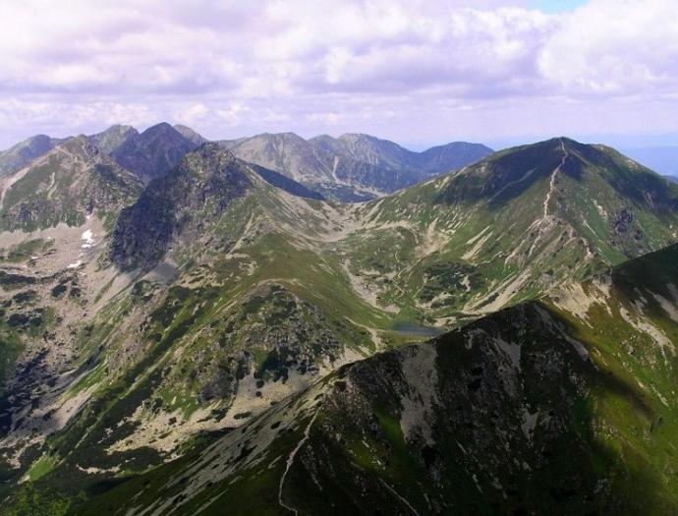

# Popis expedície - krátka verzia

## 1. etapa – príjazd a prechod na Žiarsku chatu

Auto necháme niekde pri chatách v Račkovej doline a po červenej značke sa presunieme západným smerom do ústia Žiarskej doliny. Odtiaľ budeme pokračovať po modrej značke, ktorá sa dovedie do Žiarskej chaty.

http://www.stubaier-hoehenweg.at/data/image/grafiken/rauf.gif 720 **Hm ,** http://www.stubaier-hoehenweg.at/data/image/grafiken/rauf.gif 310 **Hm, 12.9 km, 3:45 hod**

***Alternatívy:***

**- cez Holý vrch - Baranec - Žiarske sedlo**

http://www.stubaier-hoehenweg.at/data/image/grafiken/rauf.gif 1607 **Hm ,** http://www.stubaier-hoehenweg.at/data/image/grafiken/rauf.gif 1197 **Hm, 15.8 km, 7:35 hod**

**- cez Baranec - Žiarske sedlo**

http://www.stubaier-hoehenweg.at/data/image/grafiken/rauf.gif 1460 **Hm ,** http://www.stubaier-hoehenweg.at/data/image/grafiken/rauf.gif 1050 **Hm, 13.6 km, 6:20 hod**

## 2. etapa – zo Žiarskej chaty cez Baníkov do chaty Zverovka

Zo Žiarskej chaty sa vydáme modrou značkou na hlavný hrebeň Roháčov, do Smutného sedla (1965 m n.m.). Cez Tri kopy (2136 m n.m.) a Hrubú kopu (2166 m n.m.) vystúpime na najvyšší vrchol Roháčov - Baníkov (2178 m n.m.). Prvý vrchol na hrebeňovke bude Sivý vrch (1805 m n.m.). Ďalej budeme pokračovať cez Pachoľa (2167 m n.m.), Spálenú (2083 m n.m.), Salatín (2048 m n.m.) a Brestovú (1905 m n.m.). Z Brestovej cez Predný Salatín a Spálený žľab zídeme z hrebeňa na začiatok Roháčskej doliny do chaty Zverovka, miesto nášho druhého nocľahu.

http://www.stubaier-hoehenweg.at/data/image/grafiken/rauf.gif 1563 **Hm ,** http://www.stubaier-hoehenweg.at/data/image/grafiken/rauf.gif 1833 **Hm, 16.8 km, 8:30 hod**

***Alternatívy:***

- zostup z Baníkovského sedla do Roháčskej doliny

http://www.stubaier-hoehenweg.at/data/image/grafiken/rauf.gif 1103 **Hm ,** http://www.stubaier-hoehenweg.at/data/image/grafiken/rauf.gif 1373 **Hm, 14.3 km, 6:40 hod**

**- zostup z Smutného sedla do Roháčskej doliny**

http://www.stubaier-hoehenweg.at/data/image/grafiken/rauf.gif 687 **Hm ,** http://www.stubaier-hoehenweg.at/data/image/grafiken/rauf.gif 957 **Hm, 12.1 km, 4:40 hod**

## 3. etapa –z chaty Zverovka cez Plačlivé, Ostrý Roháč a Volovec do koliby pod Pustým

Z chaty Zverovka sa najprv asfaltovou cestou v Roháčskej doline presunieme k odbočke k Roháčskemu vodopádu a plesám. Následne Smutnou dolinou vystúpime do Smutného sedla a budeme pokračovaž atraktívnym hrebeňom Roháčov - Plačlivé (2125 m n.m.), Ostrý Roháč (2088 m n.m.), Volovec (2063 m n.m.). Zo sedla pod Hrubým vrchom bude nasledovať zostup ku kolibe pod Pustým, kde budeme spať.

http://www.stubaier-hoehenweg.at/data/image/grafiken/rauf.gif 1877 **Hm ,** http://www.stubaier-hoehenweg.at/data/image/grafiken/rauf.gif 1602 **Hm, 19.4 km, 9:30 hod**

***Alternatívy:***

- zostup z Volovca cez Jamnické sedlo

http://www.stubaier-hoehenweg.at/data/image/grafiken/rauf.gif 1657 **Hm ,** http://www.stubaier-hoehenweg.at/data/image/grafiken/rauf.gif 1382 **Hm, 18.7 km, 8:15 hod**

**- zostup z Plačlivého cez Žiarske sedlo (bez výstupu na Ostrý Roháč a Volovec)**

http://www.stubaier-hoehenweg.at/data/image/grafiken/rauf.gif 1352 **Hm ,** http://www.stubaier-hoehenweg.at/data/image/grafiken/rauf.gif 1077 **Hm, 15.3 km, 6:40 hod**

**- zostup z Ostrého Roháča cez Jamnické sedlo (bez výstupu na Volovec)**

http://www.stubaier-hoehenweg.at/data/image/grafiken/rauf.gif 1502 **Hm ,** http://www.stubaier-hoehenweg.at/data/image/grafiken/rauf.gif 1227 **Hm, 17.3 km, 7:25 hod**

## 4. etapa – od koliby pod Pustým späť do ústia Račkovej doliny

Z koliby zídeme ku začiatku Račkovej doliny do východzieho bodu expedície.

http://www.stubaier-hoehenweg.at/data/image/grafiken/rauf.gif 25 **Hm ,** http://www.stubaier-hoehenweg.at/data/image/grafiken/rauf.gif 440 **Hm, 7.1 km, 1:45 hod**

***Alternatívy:***

- výstup na Hrubý vrch a zostup cez Jakubinú

http://www.stubaier-hoehenweg.at/data/image/grafiken/rauf.gif 985 **Hm ,** http://www.stubaier-hoehenweg.at/data/image/grafiken/rauf.gif 1400 **Hm, 11.9 km, 6:10 hod**

- výstup na Končistú a zostup cez Račkovo sedlo

http://www.stubaier-hoehenweg.at/data/image/grafiken/rauf.gif 855 **Hm ,** http://www.stubaier-hoehenweg.at/data/image/grafiken/rauf.gif 1270 **Hm, 14.1 km, 5:50 hod**

- výstup na Klin a zostup cez Gáborovo sedlo

http://www.stubaier-hoehenweg.at/data/image/grafiken/rauf.gif 1085 **Hm ,** http://www.stubaier-hoehenweg.at/data/image/grafiken/rauf.gif 1500 **Hm, 16.2 km, 7:00 hod**

# Informácie o chatách, príjazde do oblasti a ďalších zdrojoch informácií

Chata pod Náružím (1409 m n.m.) http://www.bobrovec.eu/o-obci/chata-pod-naruzim

Žiarska chata (1300 m n.m.) http://www.dolinky.szm.com/chata.htm

00421 44 5591525

Chata Zverovka (1030 m n.m.) http:// www.chatazverovka.sk/

+421 905 973 201

***Račkova dolina:***

Chata Račkova www.rackova.sk

+421 44 5293292 alebo 0903 501852

Horský hotel Akademik www.hotelakademik.sk

+421 44 529 31 11 alebo +421 907 752 830

Horský hotel Orešnica www.oresnica.sk

Autocamp Račkova dolina (ubytovňa Jakubina, chata Fialka)

www.pribylina.sk/sk/autocamp-rackova-dolina

+421 44 529 32 35 alebo 0917 358 430

**Príchod a odchod do/z oblasti**

Zeleneč – Račkova dolina

Vzdialenosť: 260 km

Čas jazdy: cca. 3:00 h